Wydział Sztuki, Techniki i Komunikacji

Kierunek studiów: *informatyka*

Przedmiot:

**Programowanie obiektowe**

**Dokumentacja projektowa (techniczna) i użytkowa**

**Projekt Nr2**

Autor projektu: Olena Shulga

Nr indexu: 58686, grupa: 3

Narodowość: Jestem Ukrainką

**Warszawa 2022**

**Dokumentacja projektowa(techniczna)**

***Deklaracje klas:***

osProstokątWypełniony

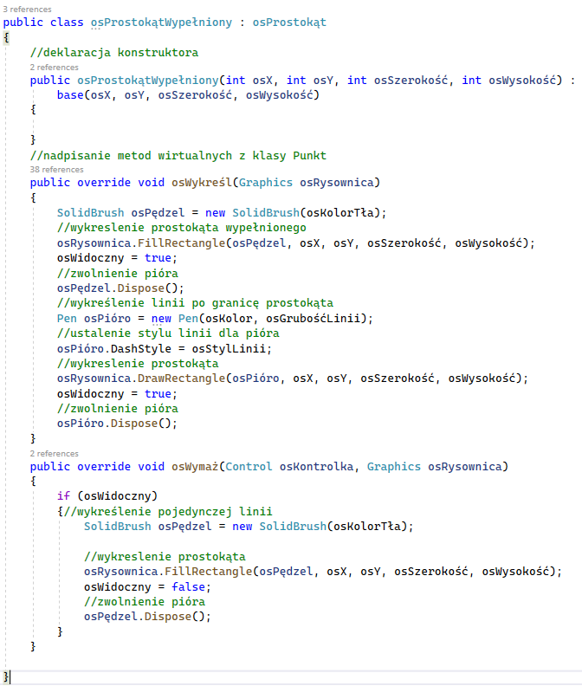

osWielokąt

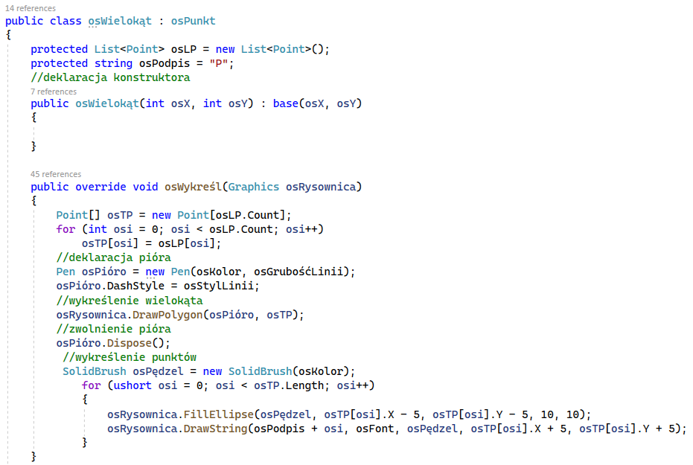

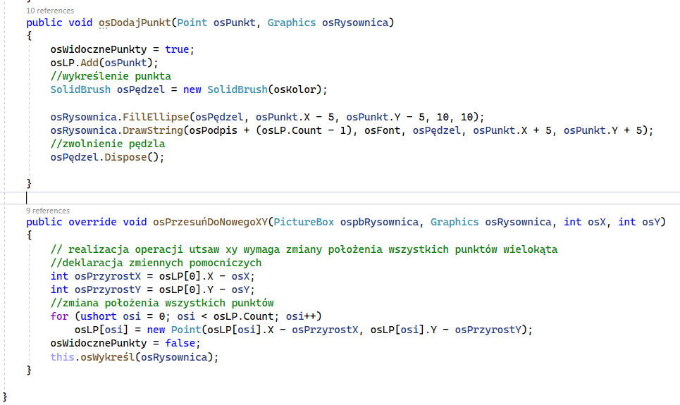

osWielokątWypełniony

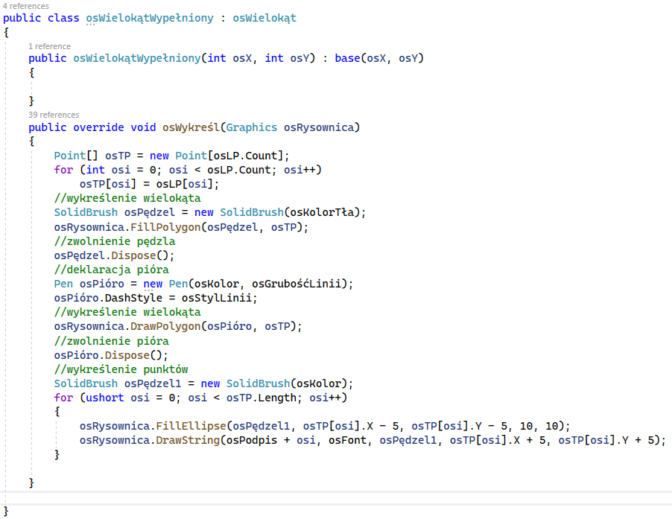

osWielokątForemny

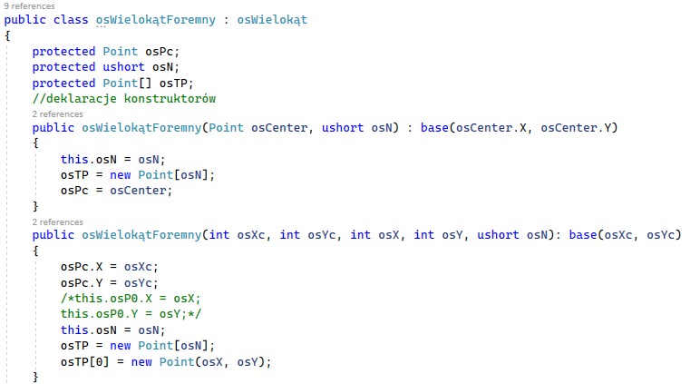

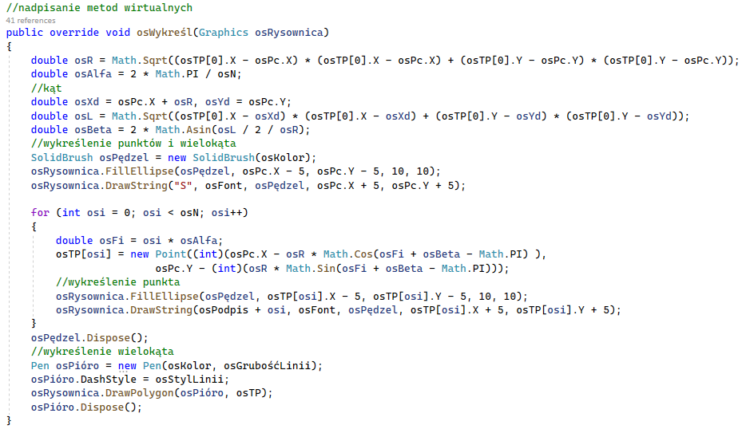

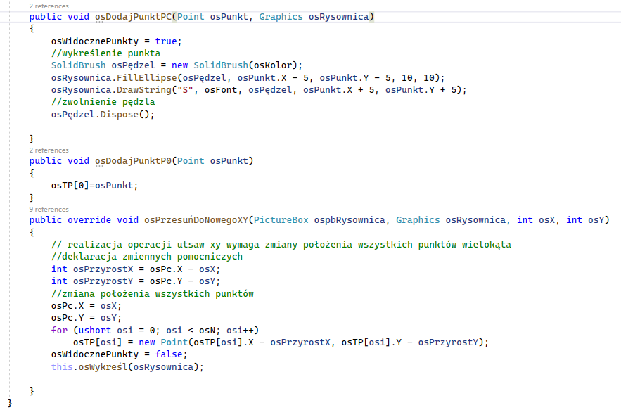

osWielokątForemnyWypełniony

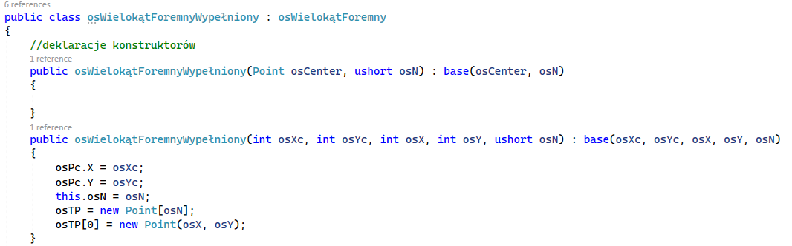

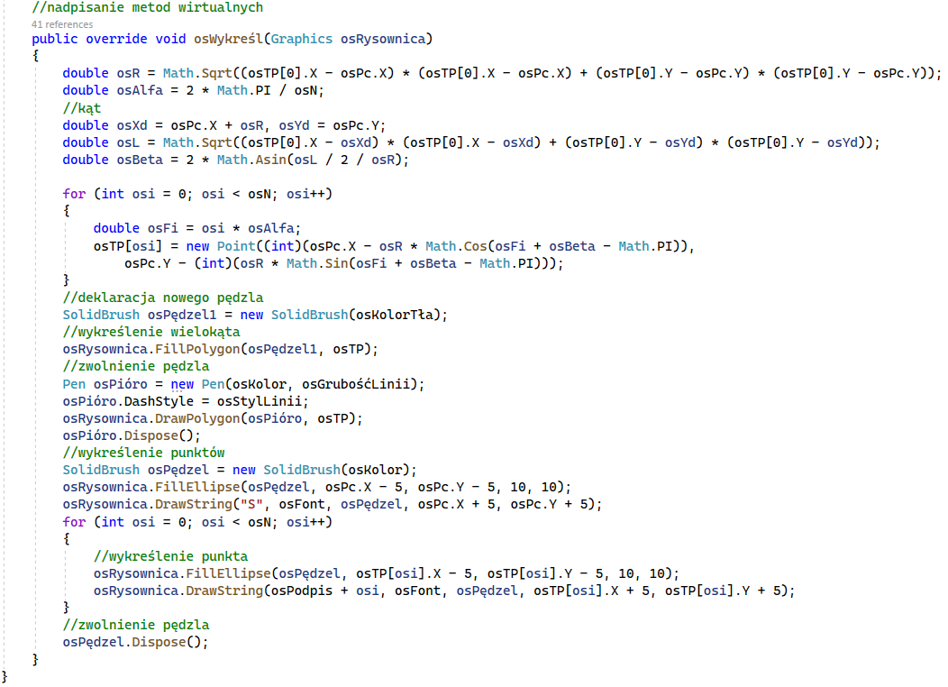

osDrawArc

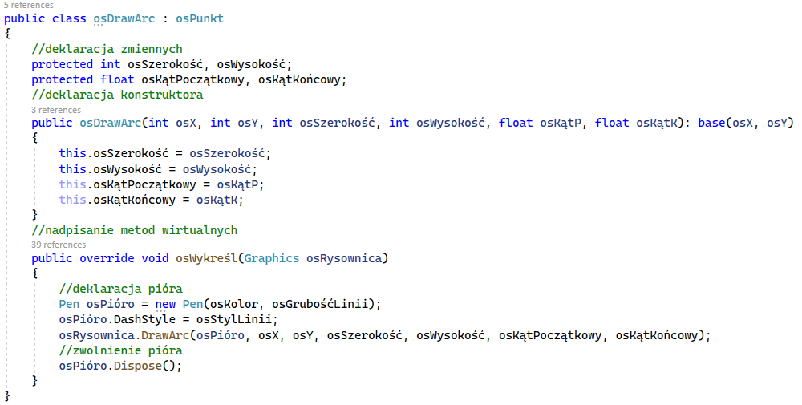

osDrawPie

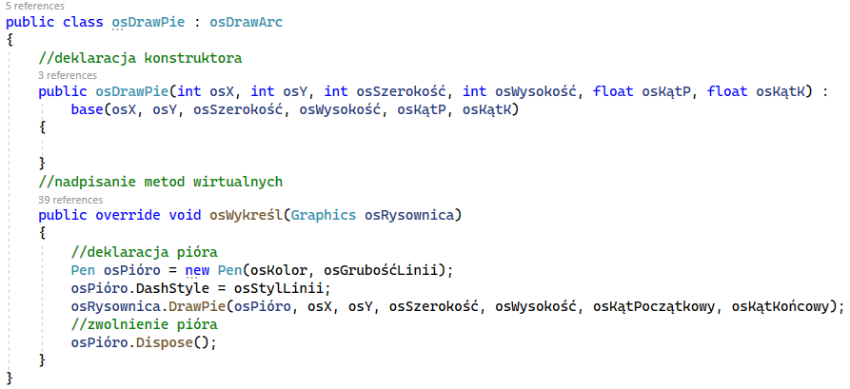

osFillPie

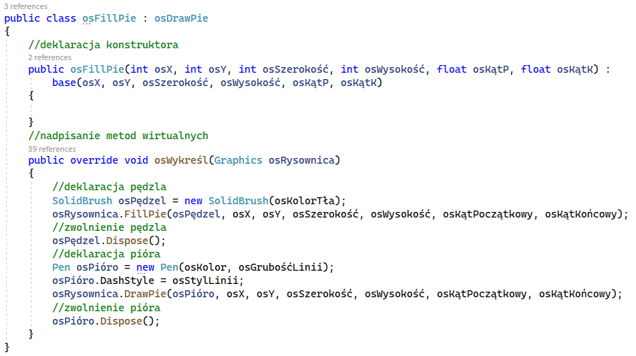

osKrzywaKardynalna

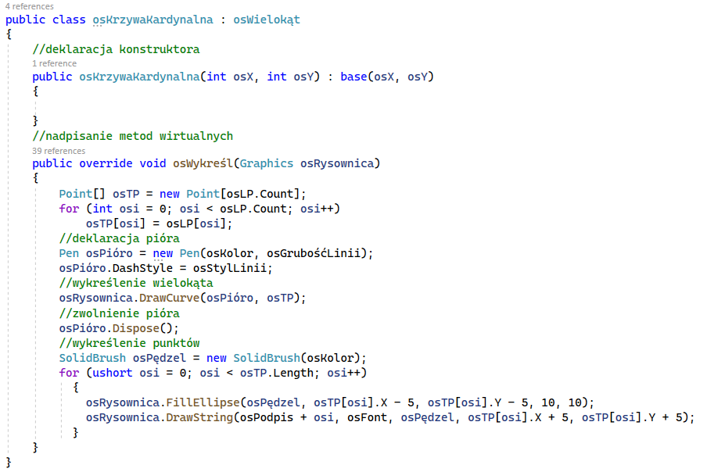

osDrawClosedCurve

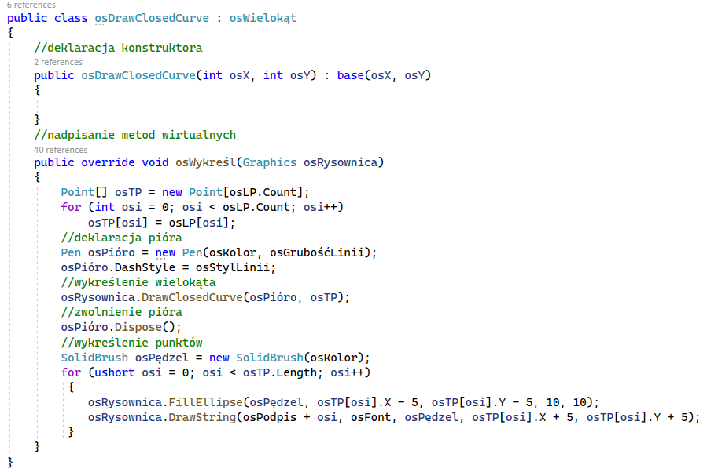

osFillClosedCurve

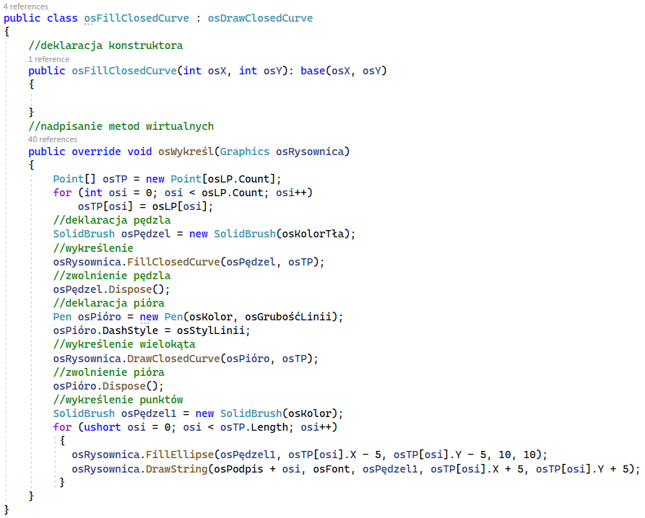

**Dokumentacja użytkownika**

**Formularz „Prezenter”**

Na pierwszym formularzu(Prezenter) są dwa przyciski umożliwiające przejście do formularza „Prezentacja figur geometrycznych ze slajderem” i „Kreślenie figur i linii geometrycznych przy użyciu myszy”

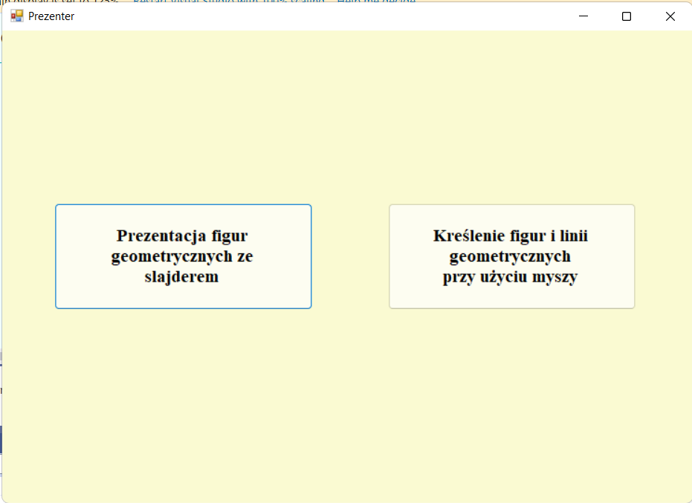

**Formularz „Prezentacja graficzna figur geometrycznych”**

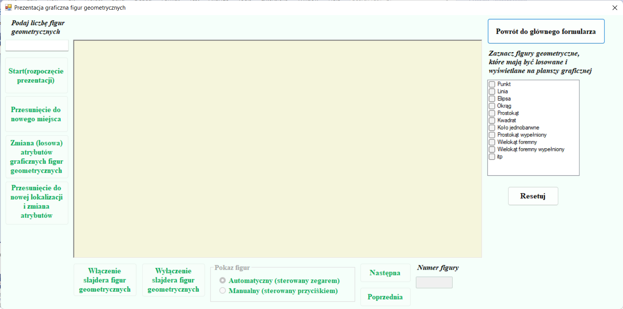

Przy pierwszym pokazie formularza są aktywne takie kontrolki: CheckListBox dla zaznaczenia figur dla wykreślenia, TextBox dla podania liczby figur i dwa przyciski „Powrót do głównego formularza” i „Resetuj”. Najpierw, należy zaznaczyć figury dla wykreślenia. Potem, w lewym górnym rogu formularza podać liczbę figur geometrycznych, po czym uaktywni się przycisk „Start”, jaki należy nacisnąć.

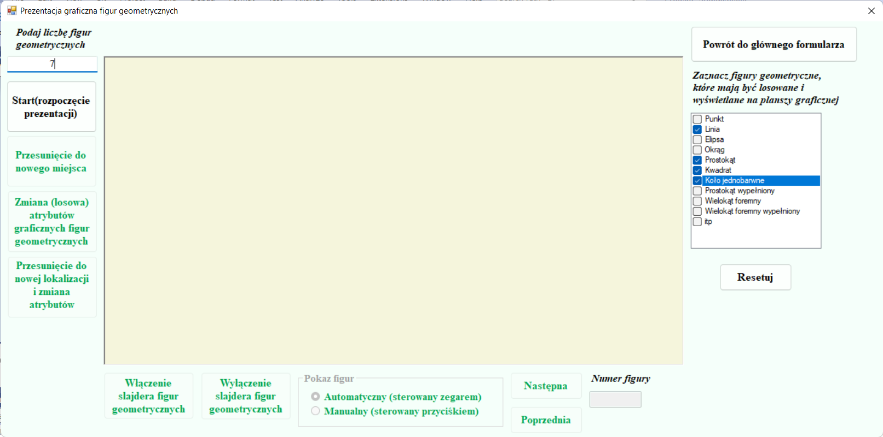

Odbędzie się sprawdzenie poprawności wpisanej liczby i zaznaczenia figur na CheckListBox.

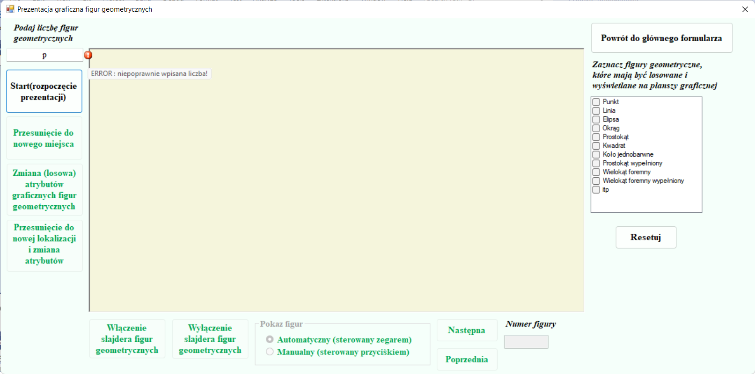

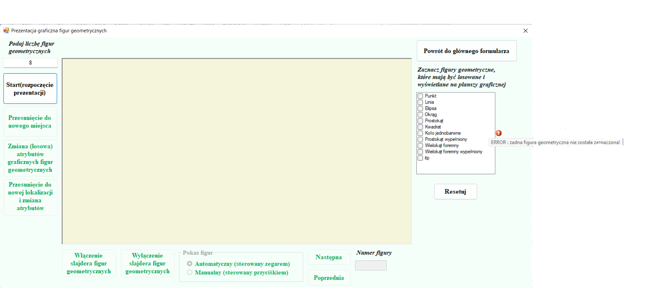

Po poprawnym wpisaniu liczby i zaznaczenia figur, uaktywniają się inne przyciski i na rysownicy widać wykreślone figury.

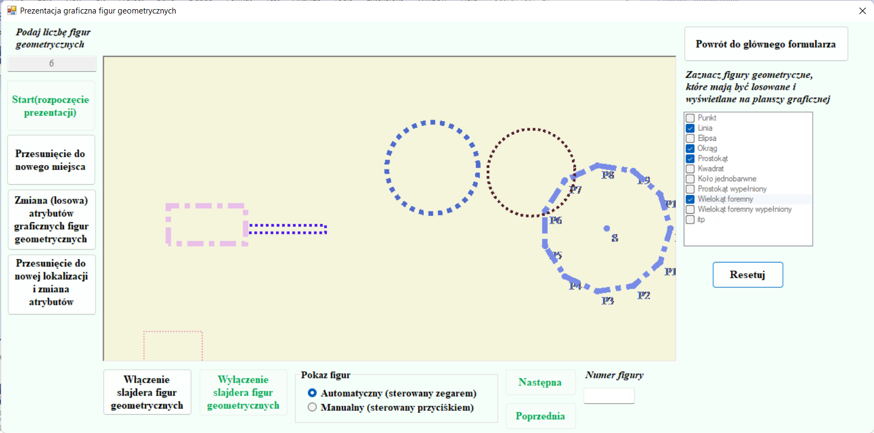

Przycisk „Przesunięcie do nowego miejsca” umożliwia przesunięcie wszystkich figur geometrycznych do nowej wylosowanej lokalizacji.

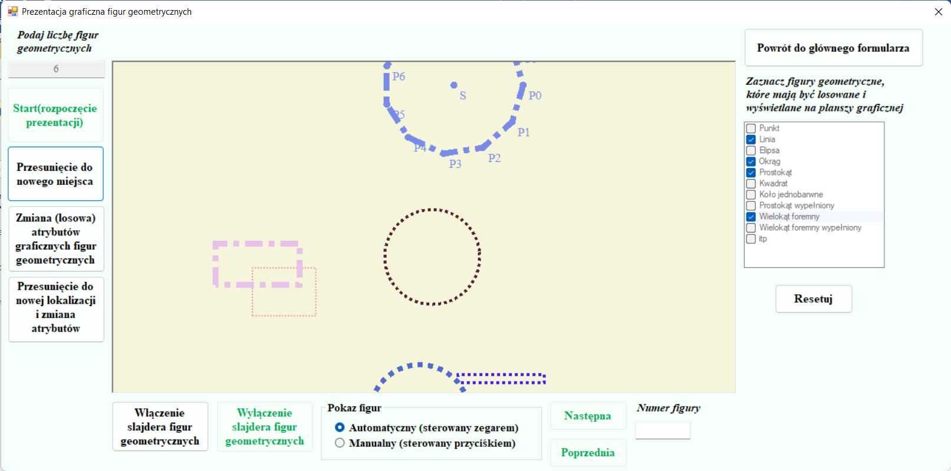

Przycisk „Zmiana atrybutów graficznych figur geometrycznych” umożliwia zmianę atrybutów graficznych(kolor linii, styl linii, grubość linii, kolor tła) wszystkich figur geometrycznych.

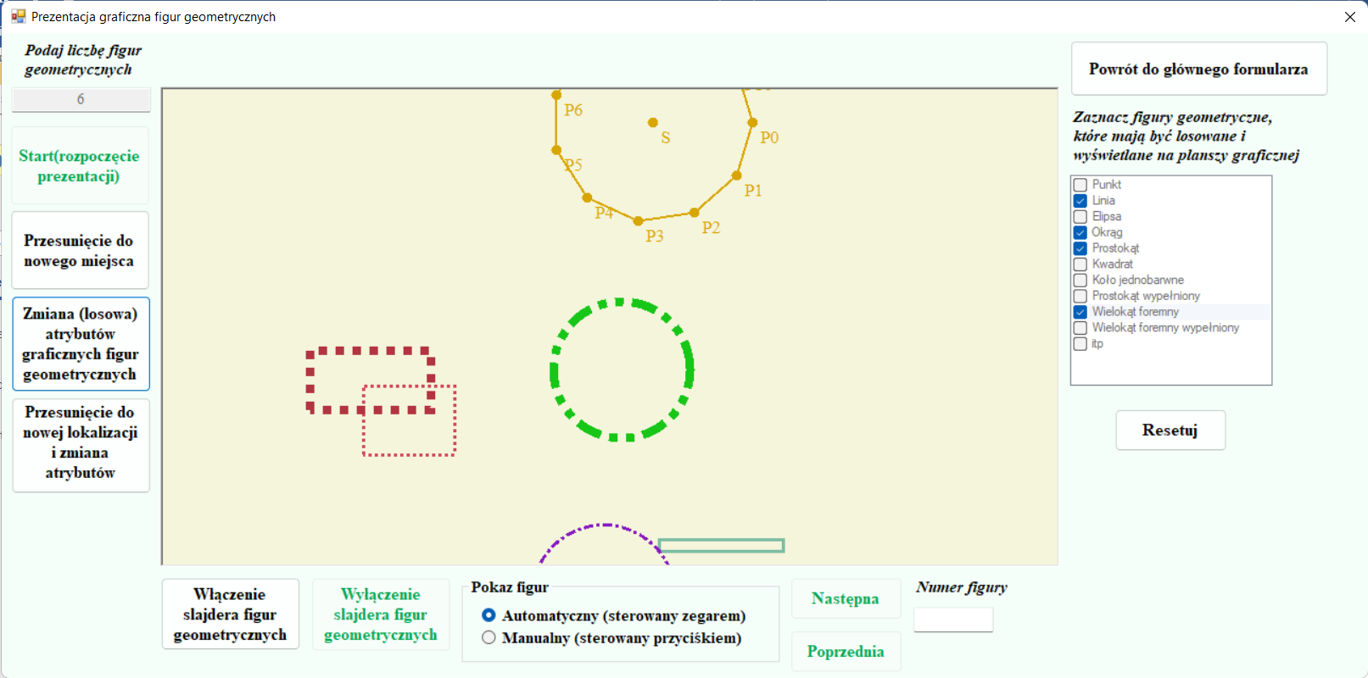

Przycisk „Przesunięcie do nowej lokalizacji i zmiana atrybutów graficznych” umożliwia zmianę atrybutów graficznych(kolor linii, styl linii, grubość linii, kolor tła) i przesunięcie wszystkich figur geometrycznych do nowej wylosowanej lokalizacji.

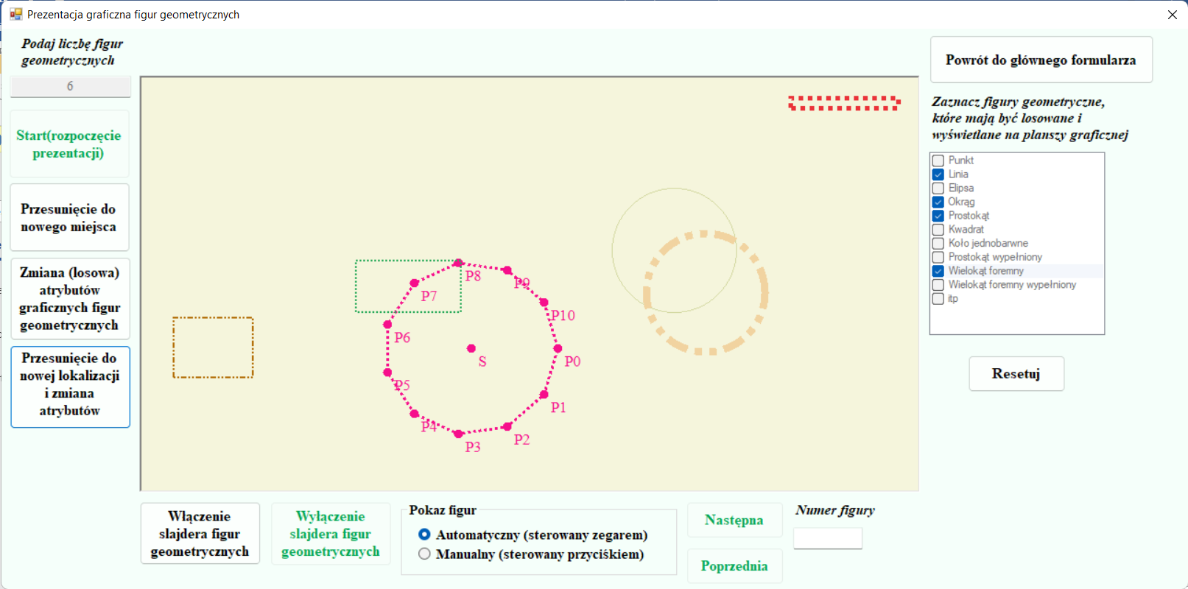

Przycisk „Włączenie slajdera figur geometrycznych” sprawdza czy podał Użytkownik numer figury dla początku pokazu i sprawdzenie poprawności podanej liczby.

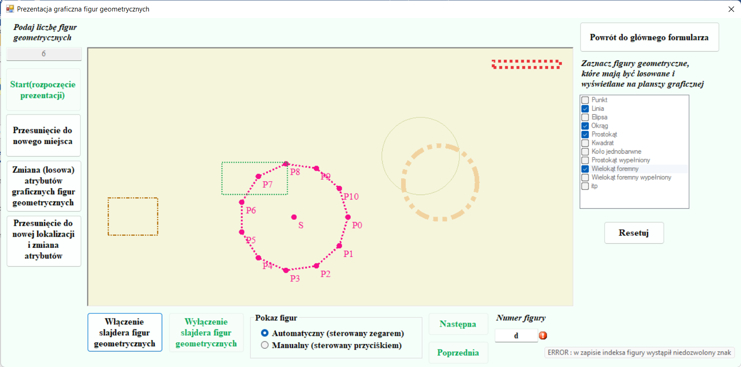

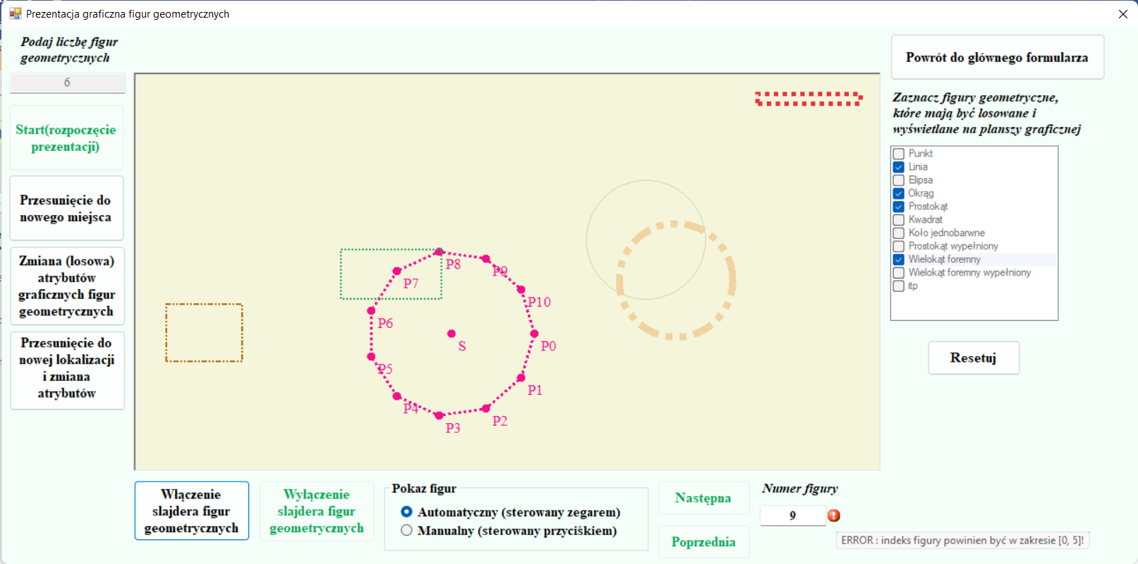

Gdy numer figury był podan poprawnie lub Użytkownik nie wprowadzał tej liczby ( w takim razie będzie pokaz od figury z numerem 0), zaczyna się pokaz figur. Ta funkcja jest dostępna w 2 trybach : automatyczny i manualny.

Przy wyborze automatycznego trybu, pokazywana figura będzie zmieniać się raz na sekundę.

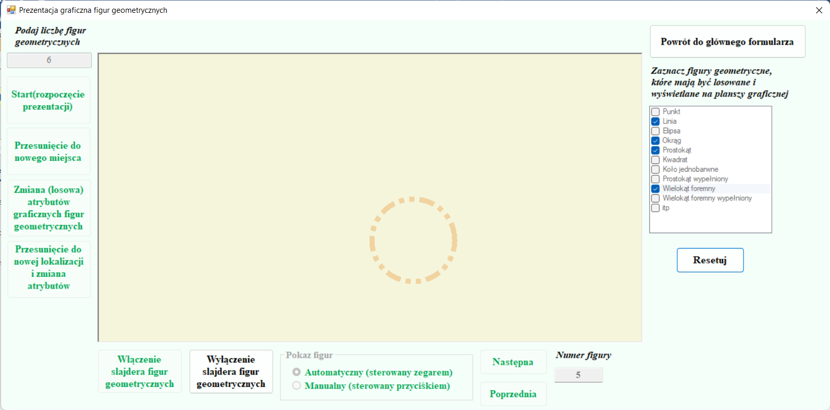

Przy wyborze manualnego trybu, uaktywniają się przyciski dla kierowania pokazem figur : „Następna” i „Poprzednia”

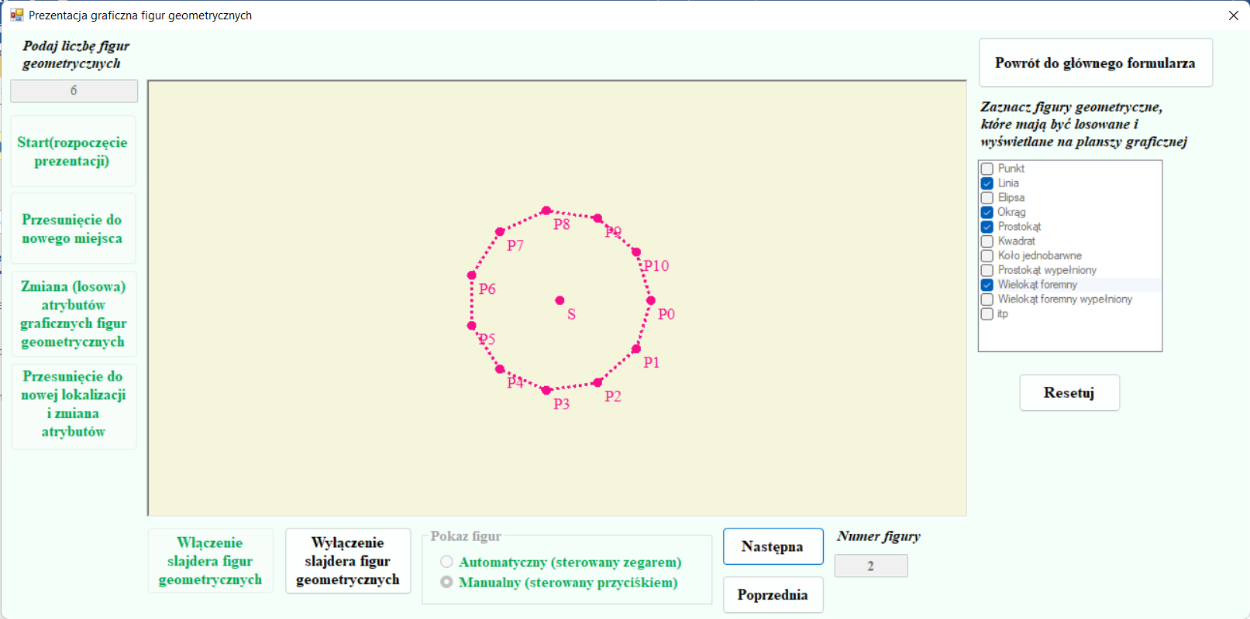

Przycisk „Wyłączenie slajdera figur geometrycznych” wyłącza pokaz figur.

Przycisk „Resetuj” ustawia wszystkie kontrolki w położenie początkowe.

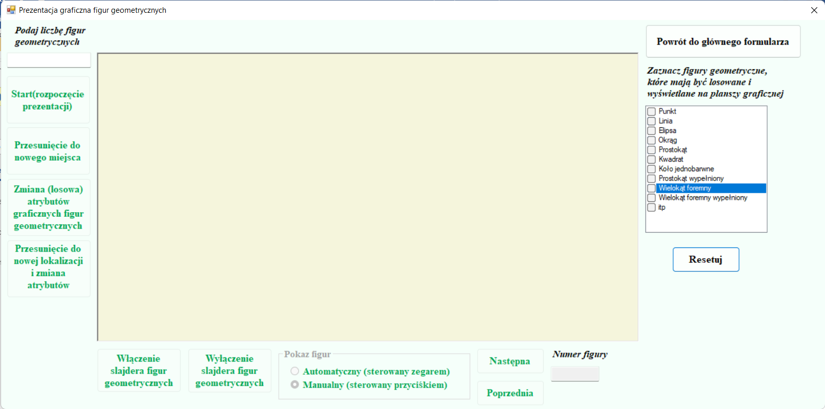

**Formularz „Kreślenie figur i linii”**

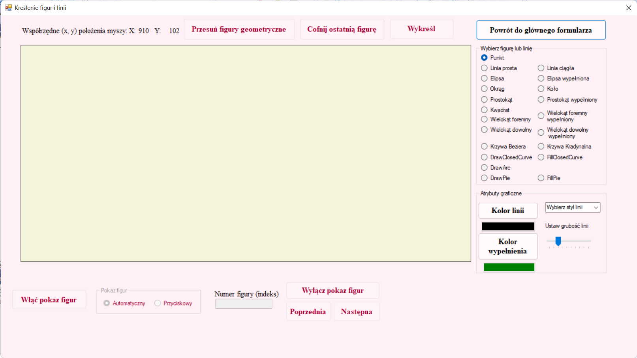

Przy pierwszym pokazie formularza są aktywne takie kontrolki : GroupBox „Atrybuty graficzne” ,GroupBox „Wybiezr figurę lub linię” i przycisk „Powrót do głównego formularza”. Dla wykreślenia figury należy zaznaczyć RadioButton z odpowiednio nazwą i wykreślić ją na Rysownicy.

Po wykreśleniu pierwszej figury uaktywniają się inne przyciski(„Przesuń figury geometryczne”, „Cofnij ostatnią figurę”, „Włącz pokaz figur”)

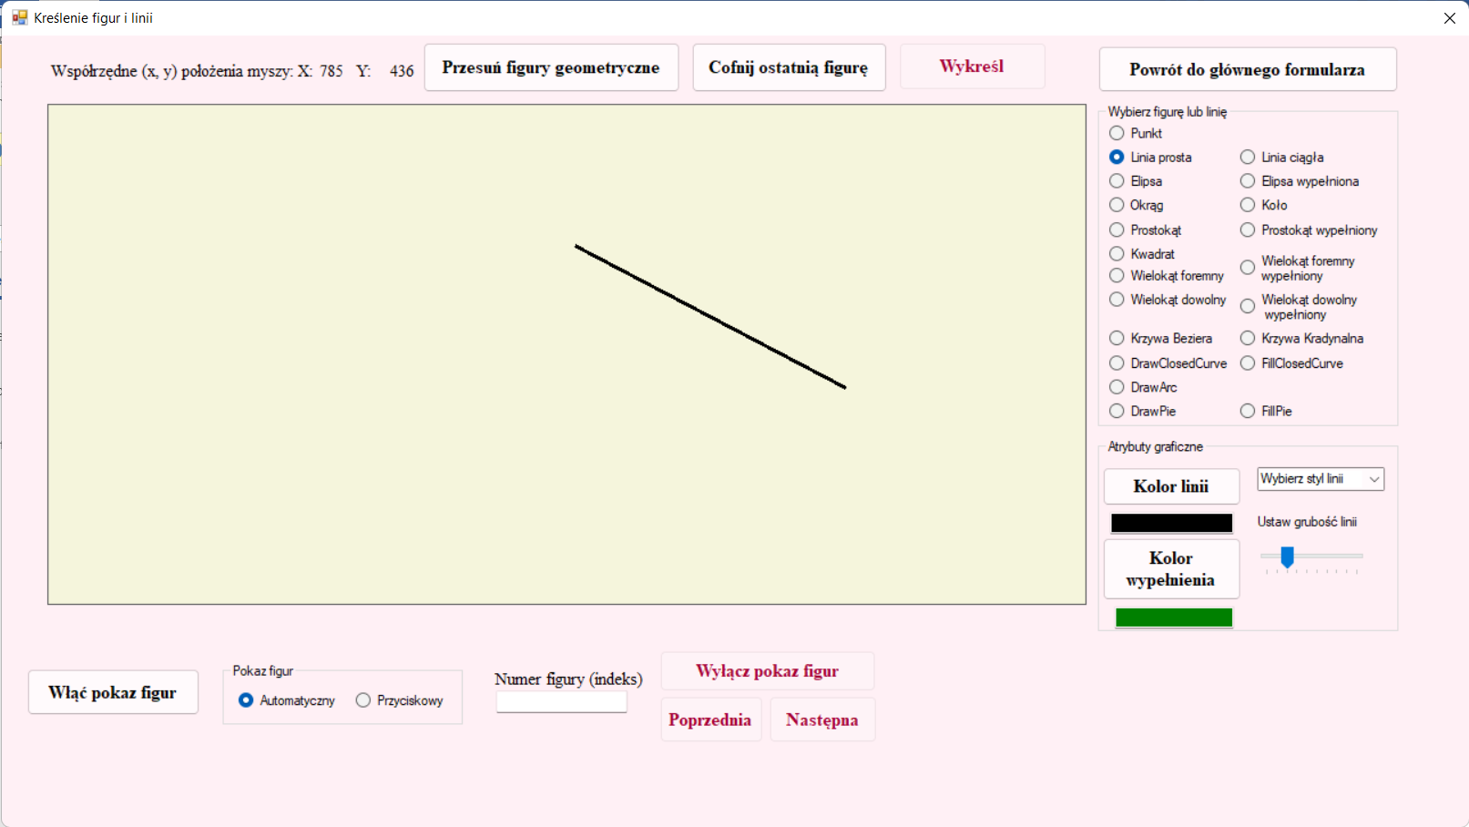

**„Wielokąt foremny” i „Wielokąt foremny wypełniony”**

Dla wykreślenia figur „Wielokąt foremny” i „Wielokąt foremny wypełniony” w oknie dialogowym należy podać liczbę wierzchołków wielokąta.

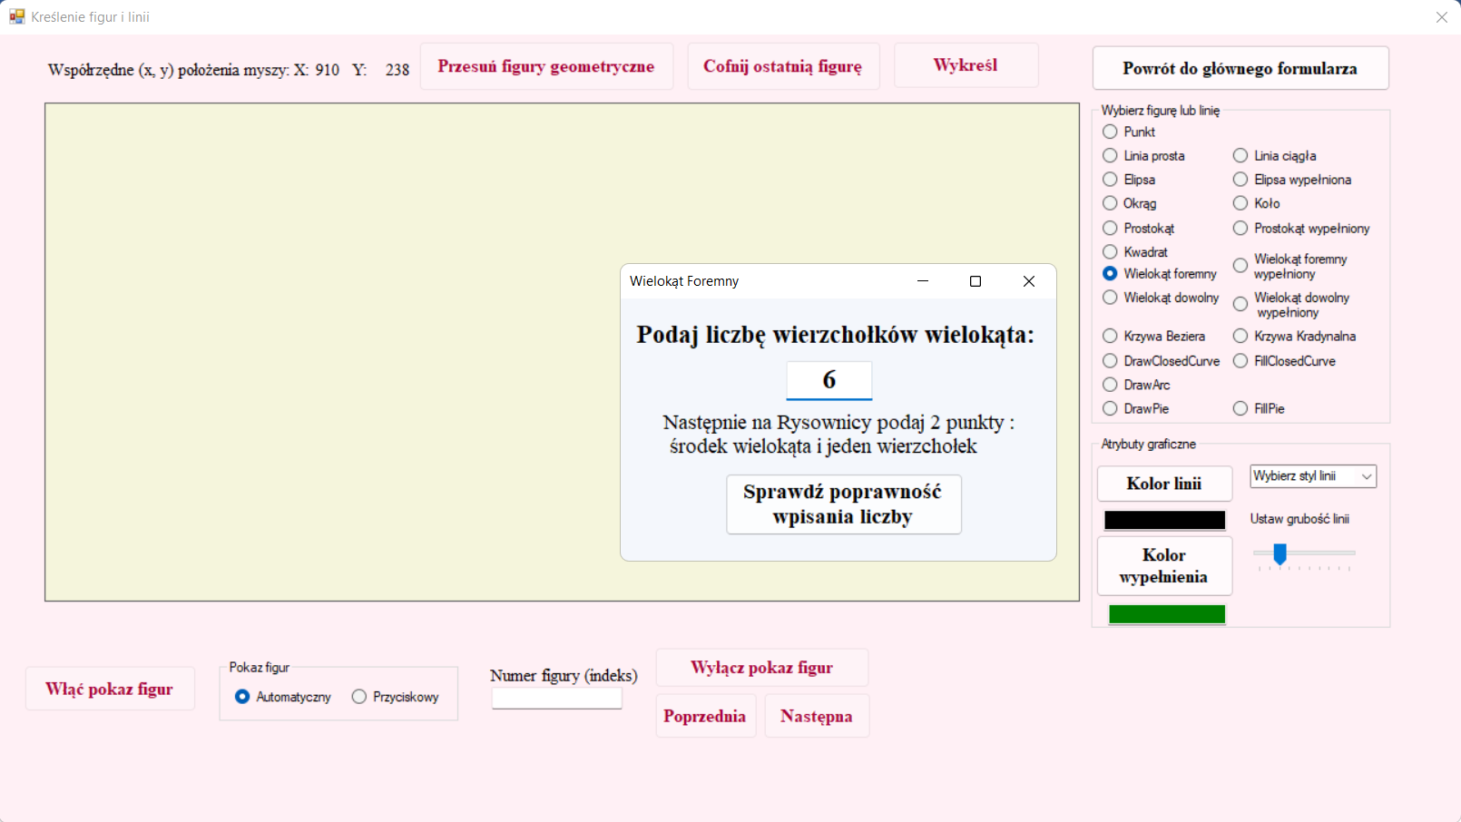

Następnie, podać punkt środku wielokąta.

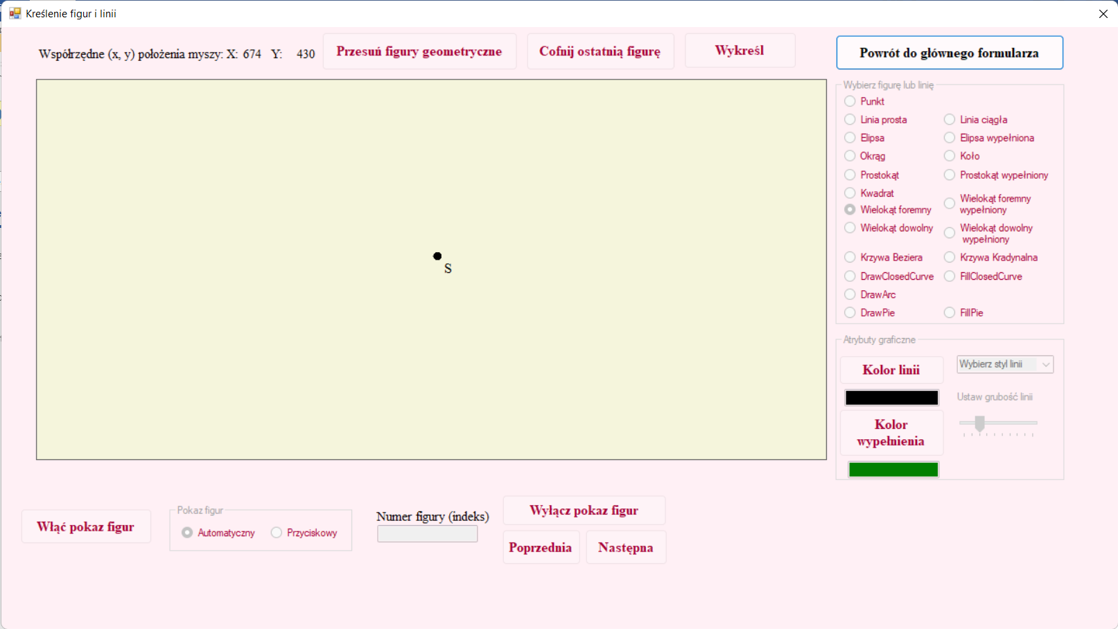

I podać jeden wierzchołek wielokąta.

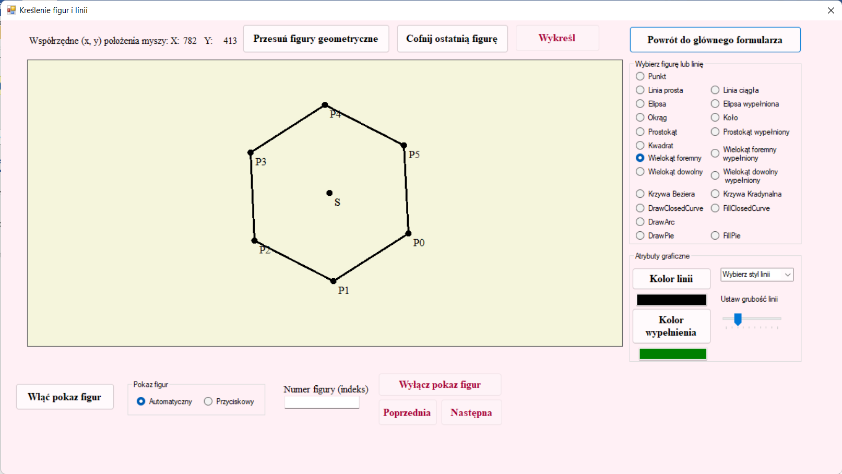

**„DrawArc”, „DrawPie” i „FillPie”**

Dla wykreślenia figur „DrawArc”, „DrawPie” i „FillPie” w oknie dialogowym należy podać wartości kąta początkowego i kąta wykreślenia.

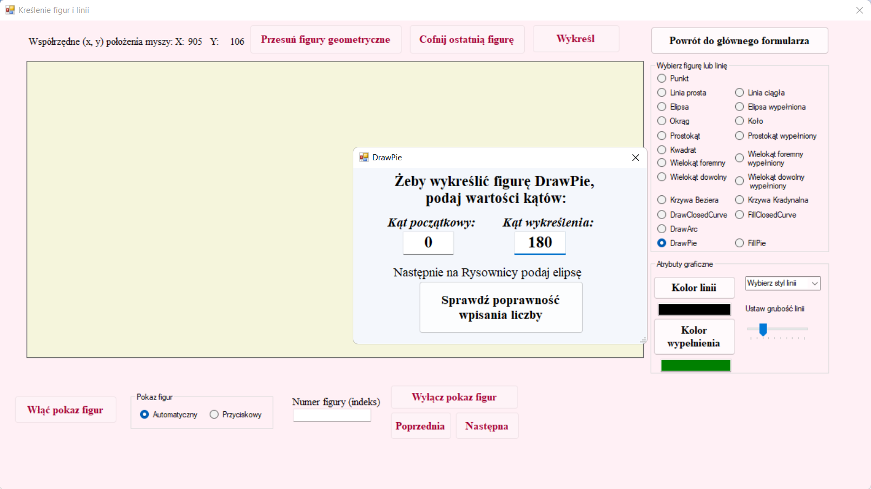

Następnie, na Rysownicy podać elipsę.

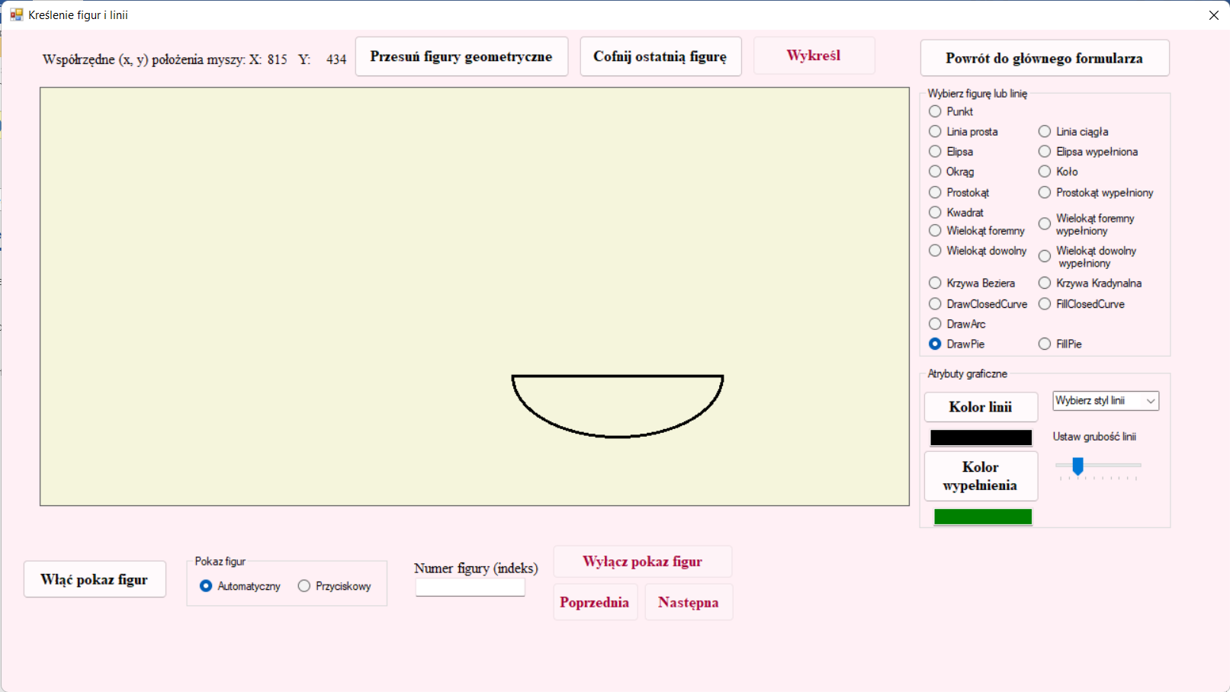

**„Wielokąt dowolny”, „Wielokąt dowolny wypełniony”, „Krzywa Kardynalna”, „DrawClosedCurve” i „FillClosedCurve”**

Dla wykreślenia figur „Wielokąt dowolny”, „Wielokąt dowolny wypełniony”, „Krzywa Kardynalna”, „DrawClosedCurve” i „FillClosedCurve” należy podać na Rysownicy kilka (minimum 3) punktów i naciśnięcie przycisku „Wykreśl”.

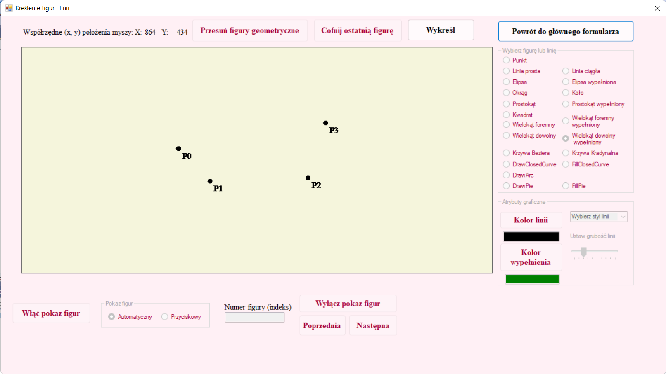

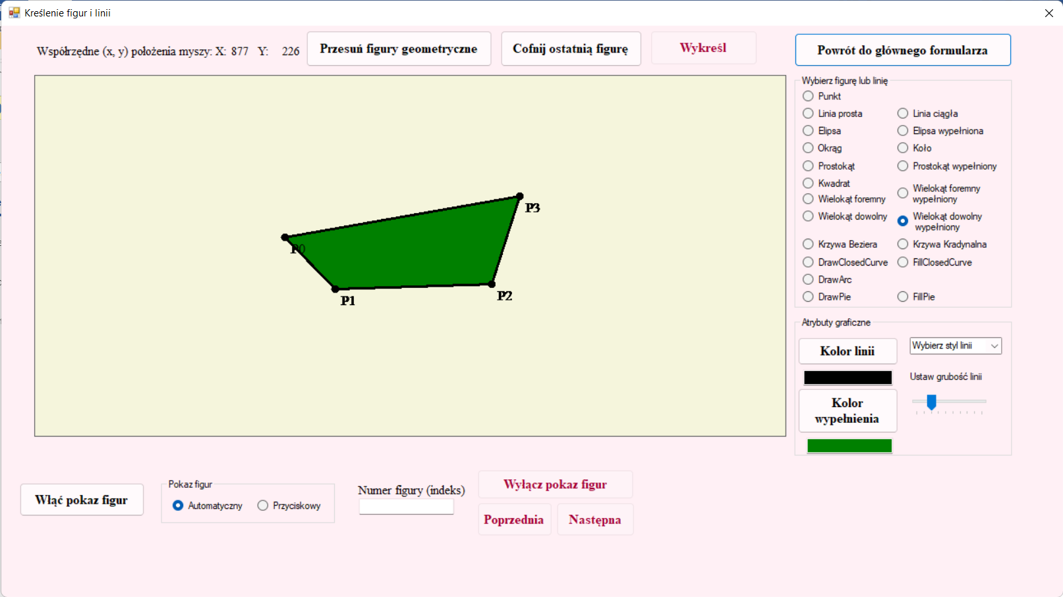

**„Krzywa Beziera”**

Dla wykreślenia figury „Krzywa Beziera” należy podać na Rysownicy 4 punkty.

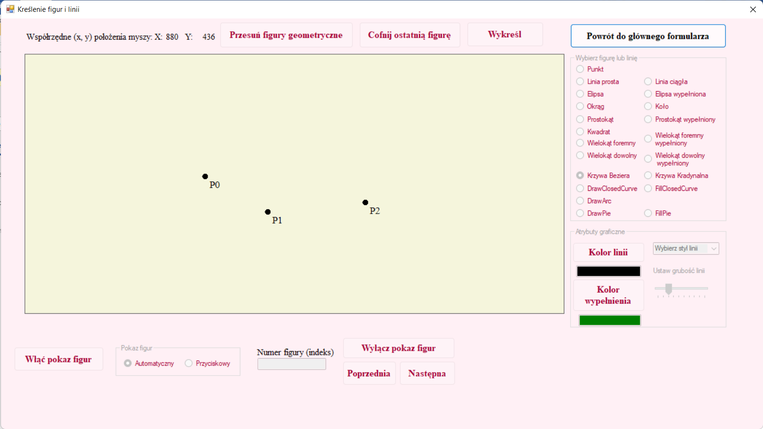

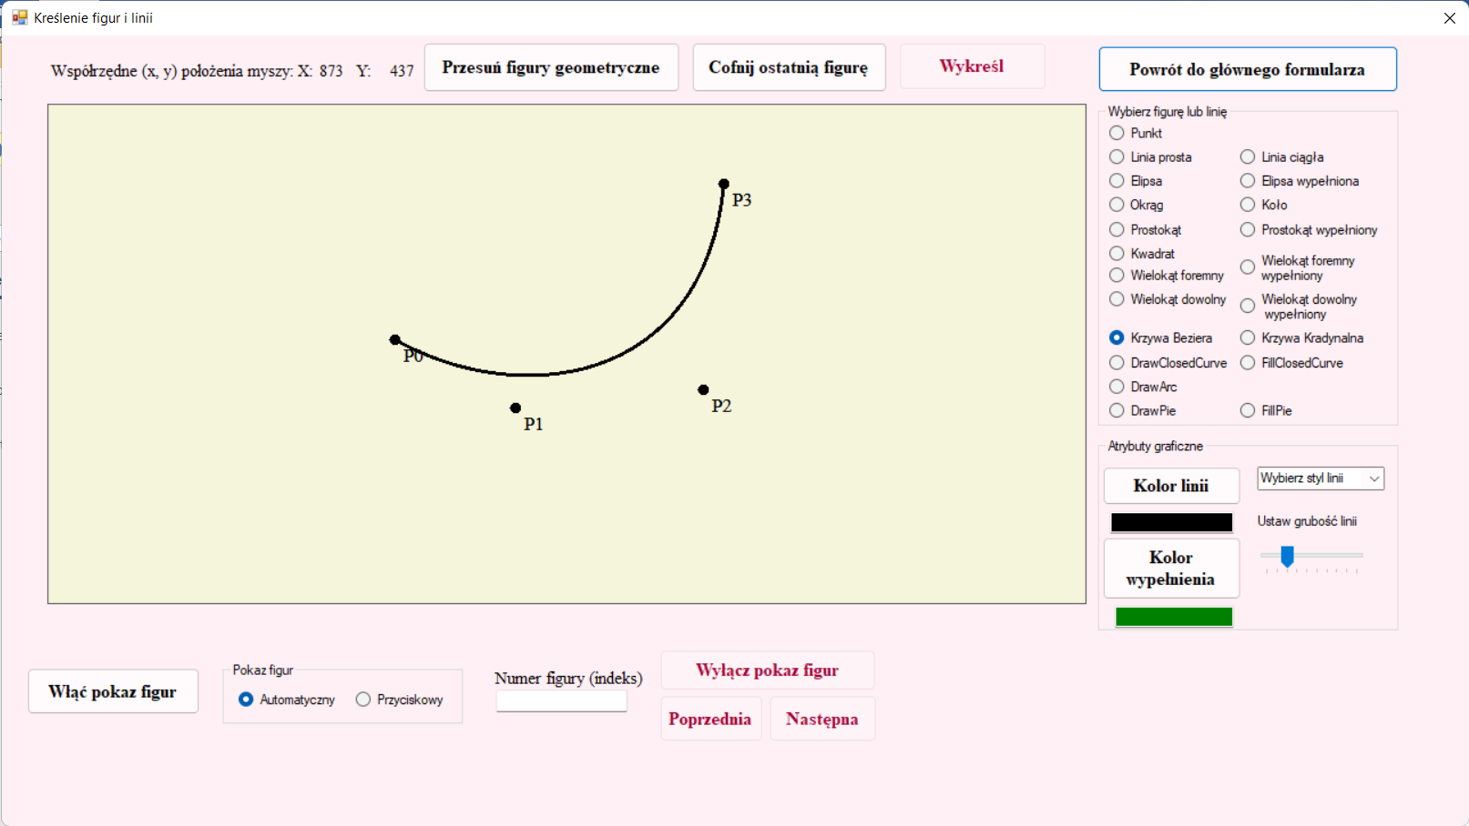

**„Kolor linii”, „Kolor wypełnienia”, „Styl linii”, „Grubość linii”**

Za pomocą przycisku „Kolor linii” można zmienić kolor linii dla kreślonych figur.

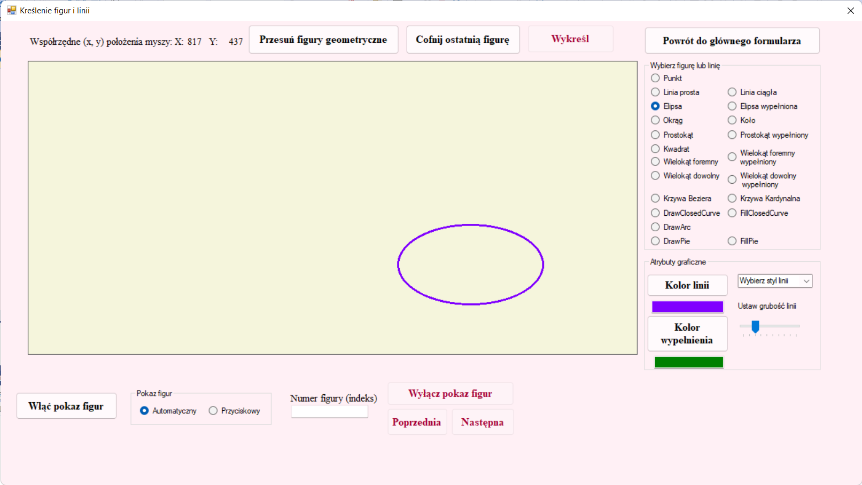

Za pomocą przycisku „Kolor wypełnienia” można zmienić kolor wypełnienia dla kreślonych figur.

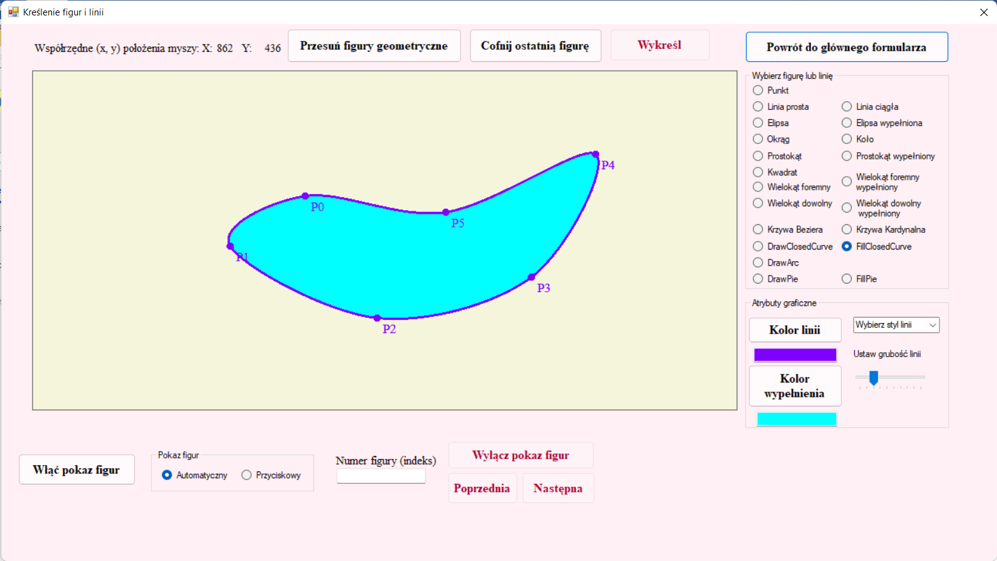

Za pomocą kontrolki „Wybierz styl linii” można zmienić styl linii dla kreślonych figur.

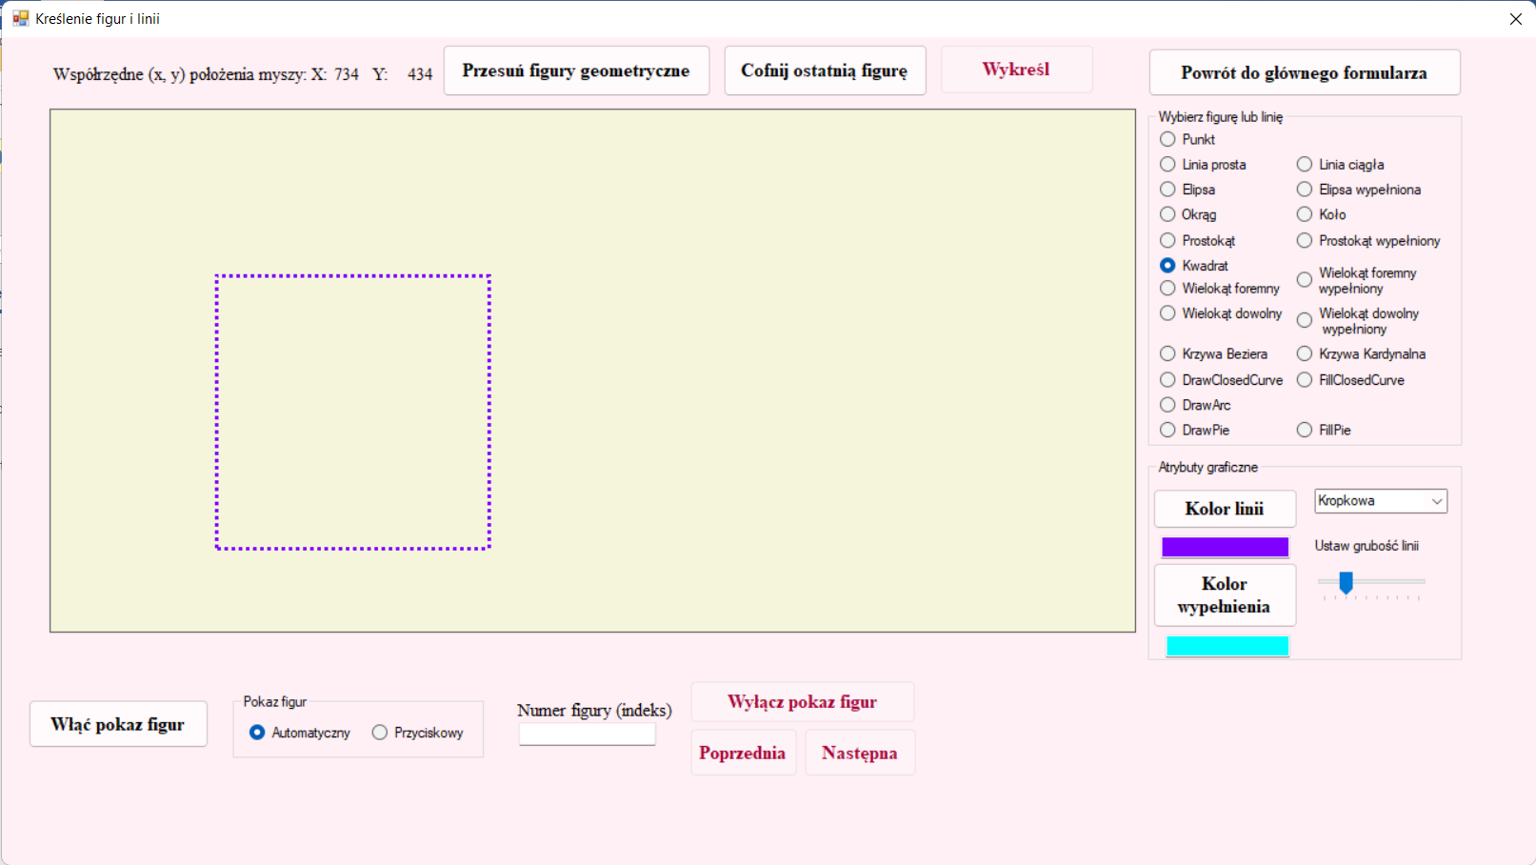

Za pomocą kontrolki „Ustaw grubość linii” można zmienić grubość linii dla kreślonych figur.

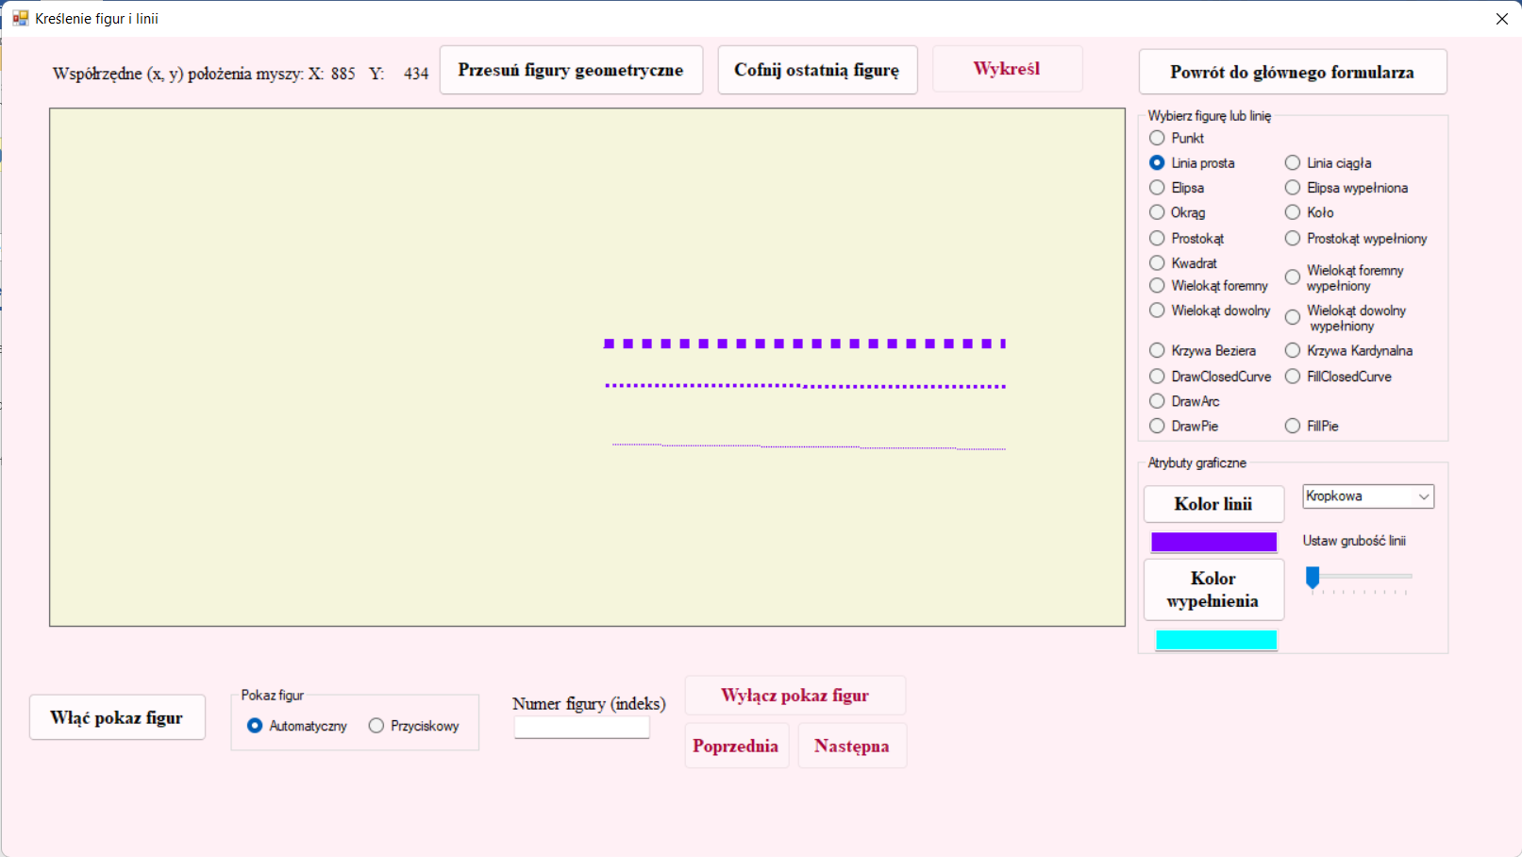

Kontrolki dla pokazu figur działają tak samo, jak na formularzu „Prezentacja graficzna figur geometrycznych”.

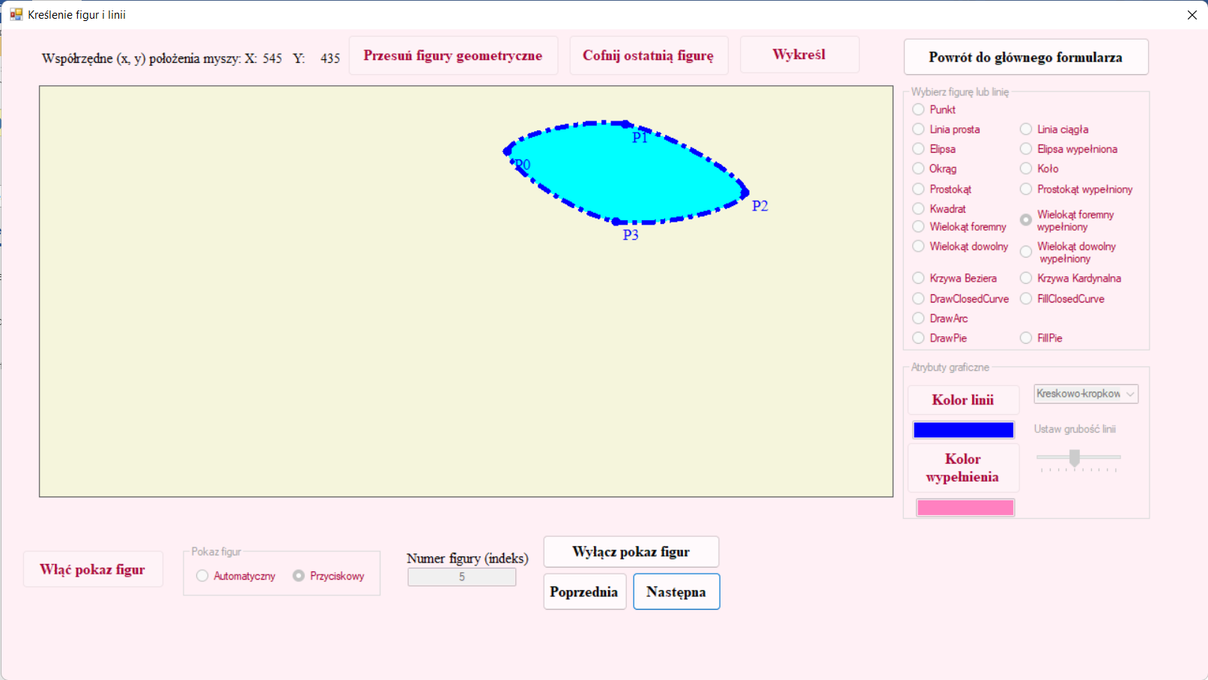

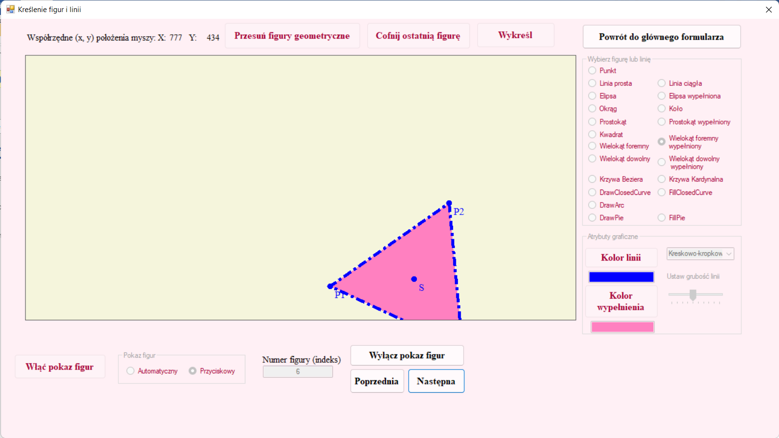

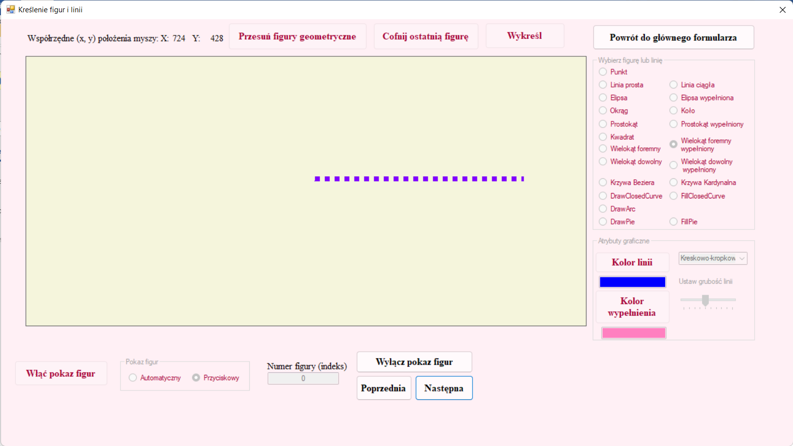

**Samoocena laboratorium :** 5(wszystkie funkcjonalności zostały zrealizowane i działają poprawnie)

**Samoocena ProjektNr2Shulga :** 5 ( zadeklarowałam clasy dla wszystkich figur geometrycznych, które były podane w zadaniu projektowym, i zadeklarowałam dodatkowe klasy osWielokąt i osWielokątWypełniony dla kreślenia dowolnych wielokątów)